Классный отдых

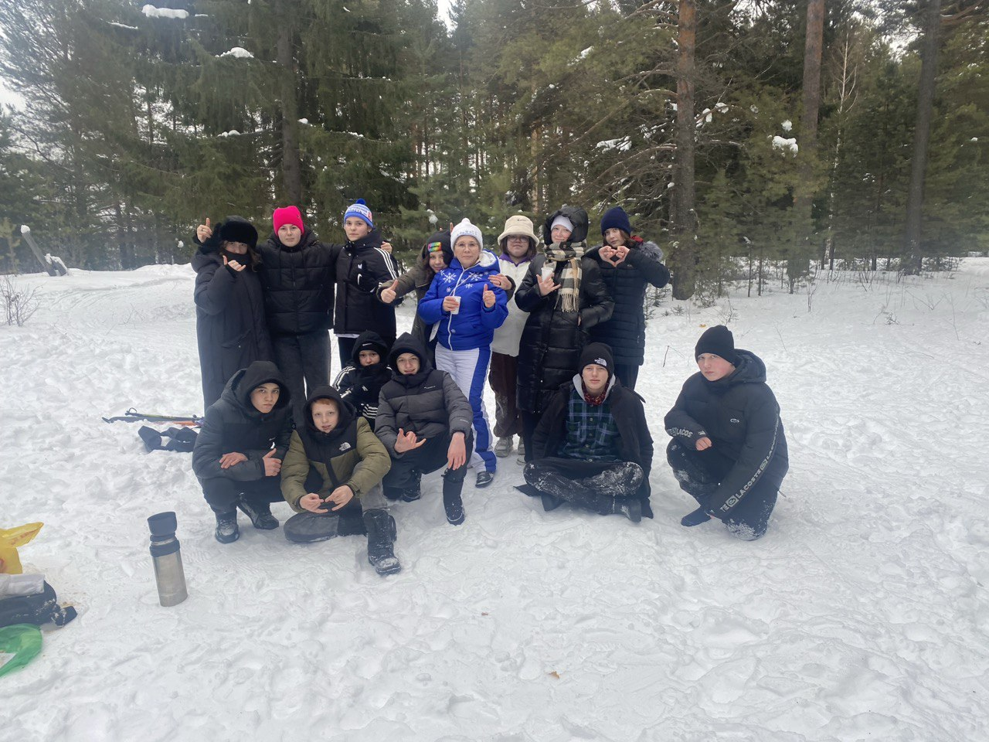 В середине февраля мы с классом решили пойти в лес, подышать свежим воздухом, покататься на лыжах и устроить пикник. В то время, когда некоторые катались на лыжах, другие готовили мангал с костром и жарили сосиски.

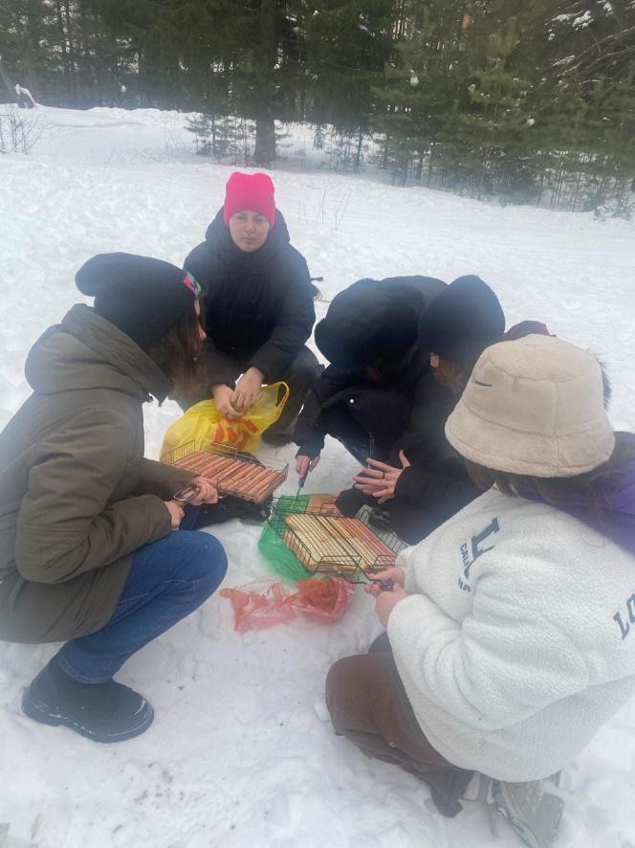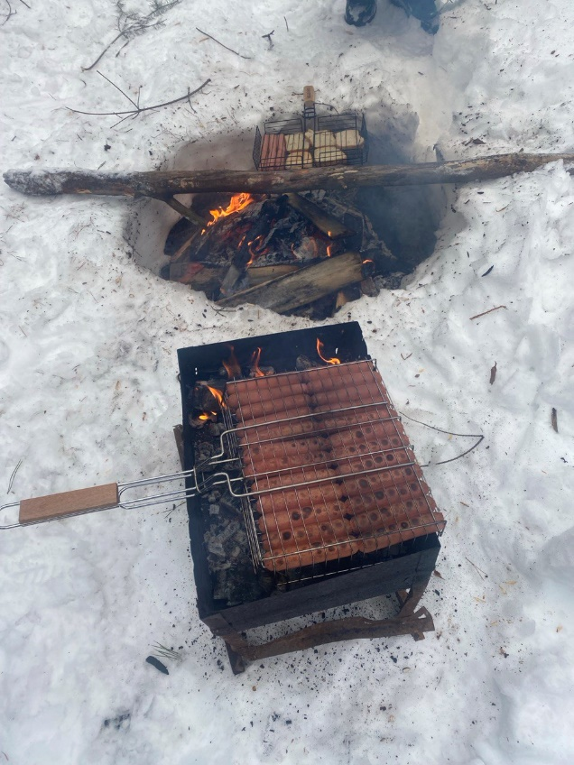 Когда все собрались мы разделились на две команды: мальчики против девочек. Наша задача - встать спиной к противнику и как можно дальше бросить валенок. Конечно, выиграли мальчишки, но никто не расстроился, ведь дальше было ещё интереснее.

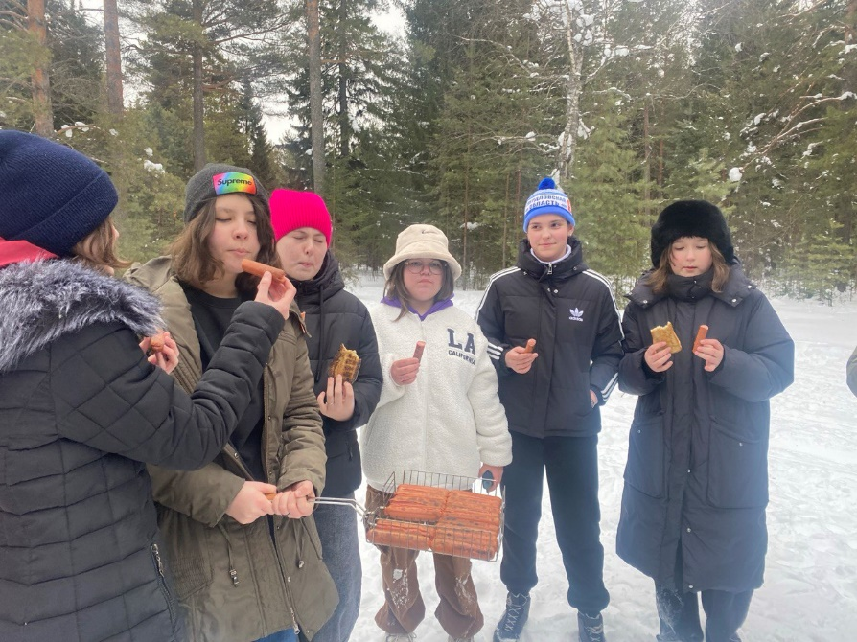

Мы должны были проехать на одной лыже вперёд и обратно. Это было сложно, но все справились. Следующая была эстафета, нужно было пролезть через ворота, сделанные из лыжных палок, вернуться обратно, взять за руку следующего человека и пролезть вместе с ним, и так со всеми членами команды. Импровизированные ворота падали, мы запинались друг за друга и валялись всей кучей в снегу. Было весело!

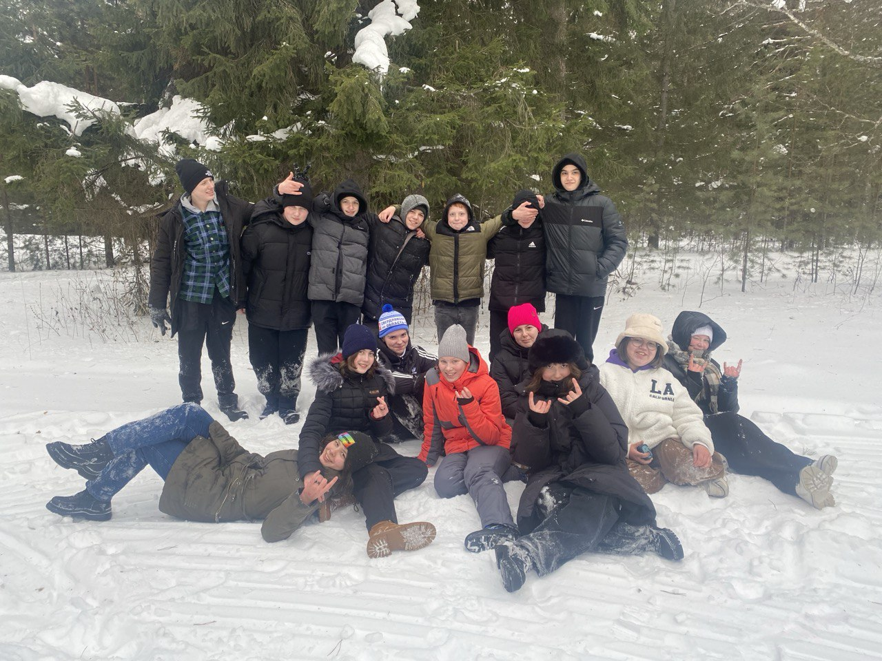 Спустя некоторое время мы замёрзли и проголодались, а на костре как раз были готовы сосиски. Жареный хлеб, сыр, соленое сало, горячий чай – вот вкуснотища! Вроде еды взяли много, но все равно не хватило – движение, свежий воздух, общение с одноклассниками сыграли свое дело. Мы прыгали в снегу, кувыркались, бросали снежки. Пока грелись у костра, решили порепетировать песню, которую выбрали для выступления на «Битве хоров».

Было классно, такие незабываемые эмоции! Очень хочется повторить этот день!